ГОСТ ISO 6312-2014 Накладки тормозные. Метод испытания на сдвиг колодок в сборе дисковых и барабанных тормозов
ГОСТ ISO 6312-2014
МЕЖГОСУДАРСТВЕННЫЙ СТАНДАРТ
НАКЛАДКИ ТОРМОЗНЫЕ
Метод испытания на сдвиг колодок в сборе дисковых и барабанных тормозов
Brake linings. Shear test method for disc brake pad and drum brake shoe assemblies
МКС 43.040.40*
_____________________
* В ИУС N 12 2015 г. ГОСТ ISO 6312-2014 приводится с ОКС 43.040.10,
здесь и далее. - Примечание изготовителя базы данных.
Дата введения 2016-07-01
Предисловие
Цели, основные принципы и основной порядок проведения работ по межгосударственной стандартизации установлены в ГОСТ 1.0-92 "Межгосударственная система стандартизации. Основные положения" и ГОСТ 1.2-2009 "Межгосударственная система стандартизации. Стандарты межгосударственные, правила и рекомендации по межгосударственной стандартизации. Правила разработки, принятия, применения, обновления и отмены"
Сведения о стандарте
1 ПОДГОТОВЛЕН Федеральным государственным унитарным предприятием "Всероссийский научно-исследовательский центр стандартизации, информации и сертификации сырья, материалов и веществ" (ФГУП "ВНИЦСМВ"), Техническим комитетом по стандартизации ТК 160 "Продукция нефтехимического комплекса" на основе собственного аутентичного перевода на русский язык стандарта, указанного в пункте 5
2 ВНЕСЕН Федеральным агентством по техническому регулированию и метрологии (Росстандарт)
3 ПРИНЯТ Межгосударственным советом по стандартизации, метрологии и сертификации (протокол от 14 ноября 2014 года N 72-П)
За принятие проголосовали:
Краткое наименование страны по МК (ИСО 3166) 004-97 | Код страны по  МК (ИСО 3166) 004-97 | Сокращенное наименование национального органа по стандартизации
Армения | AM | Минэкономики Республики Армения
Беларусь | BY | Госстандарт Республики Беларусь
Казахстан | KZ | Госстандарт Республики Казахстан
Киргизия | KG | Кыргызстандарт
Молдова | MD | Молдова-Стандарт
Россия | RU | Росстандарт
Таджикистан | TJ | Таджикстандарт
Украина | UA | Минэкономразвития Украины
4 Приказом Федерального агентства по техническому регулированию и метрологии от 19 мая 2015 года N 380-ст межгосударственный стандарт ГОСТ ISO 6312-2014 введен в действие в качестве национального стандарта Российской Федерации с 1 июля 2016 г.
5 Настоящий стандарт идентичен международному стандарту ISO 6312:2010* Road vehicles - Brake linings - Shear test procedure for disc brake pad and drum brake shoe assemblies (Дорожный транспорт. Накладки тормозные. Метод испытания на сдвиг колодок в сборе дисковых и барабанных тормозов).
________________
* Доступ к международным и зарубежным документам, упомянутым здесь и далее по тексту, можно получить, перейдя по ссылке на сайт http://shop.cntd.ru. - Примечание изготовителя базы данных.
Международный стандарт разработан подкомитетом SC 2 "Тормозные системы и оборудование" технического комитета по стандартизации ISO/TC 22 "Дорожные транспортные средства" Международной организации по стандартизации (ISO).
Перевод с английского языка (en).
Наименование настоящего стандарта изменено относительно наименования указанного стандарта для приведения в соответствие с ГОСТ 1.5-2001 (подраздел 3.6).
Официальные экземпляры международного стандарта, на основе которого подготовлен настоящий межгосударственный стандарт, и международного стандарта, на который дана ссылка, имеются в Федеральном информационном фонде технических регламентов и стандартов.
Сведения о соответствии межгосударственных стандартов ссылочным стандартам приведены в дополнительном приложении ДА.
Степень соответствия - идентичная (IDT)
6 ВВЕДЕН ВПЕРВЫЕ
Информация об изменениях к настоящему стандарту публикуется в ежегодном информационном указателе "Национальные стандарты", а текст изменений и поправок - в ежемесячном информационном указателе "Национальные стандарты". В случае пересмотра (замены) или отмены настоящего стандарта соответствующее уведомление будет опубликовано в ежемесячном информационном указателе "Национальные стандарты". Соответствующая информация, уведомление и тексты размещаются также в информационной системе общего пользования - на официальном сайте Федерального агентства по техническому регулированию и метрологии в сети Интернет
Введение
Характеристики сдвига связаны с напряжением в зоне контакта накладки и каркаса тормозных колодок в сборе дисковых и барабанных тормозов.
Требования к средней скорости нагружения и рекомендации по изменениям кратковременной скорости нагружения, приведенные в настоящем стандарте, учитывают существующую практику, основанную на анализе используемого оборудования.

1 Область применения
Настоящий стандарт устанавливает метод определения прочности связи между материалом накладки и каркасом тормозных колодок в сборе дисковых и барабанных тормозов (предел прочности при сдвиге).
Настоящий стандарт распространяется на приформованные, приклеенные или с механической системой удерживания (MRS) колодки в сборе дисковых и барабанных тормозов, используемые в тормозах автотранспортных средств. Настоящий стандарт не распространяется на приклепанные колодки в сборе.

2 Нормативные ссылки
Для применения настоящего стандарта необходим следующий ссылочный документ*. Для недатированных ссылок применяют последнее издание ссылочного документа (включая все его изменения).
_______________
* Таблицу соответствия национальных стандартов международным см. по ссылке. - Примечание изготовителя базы данных.
ISO 611 Road vehicles - Braking of automotive vehicles and their trailers - Vocabulary (Дорожный транспорт. Торможение автомобилей и прицепов. Словарь)

3 Термины и определения
В настоящем стандарте применены следующие термины с соответствующими определениями:
3.1 накладка (lining): Компонент тормозной колодки в сборе из фрикционного материала.
3.2 каркас (carrier): Компонент тормозной колодки в сборе, к которой крепится фрикционный материал.
3.3 площадь сцепления A (bond area): Площадь контакта между накладкой и каркасом.
3.4 механическая система удерживания MRS (mechanical retention system): Механическое крепление, при котором фрикционный материал или нижний слой удерживаются за счет выступов на каркасе.
3.5 усилие сдвига при разрушении F (shear force at failure): Общая нагрузка при разрушении при сдвиге.
3.6 предел прочности при сдвиге при разрушении (shear strength at failure): Отношение нагрузки при разрушении к площади сцепления.

4 Обозначения и единицы измерения
В таблице 1 приведены обозначения и единицы измерения определяемых показателей (см. также раздел 8).
Таблица 1 - Наименование и обозначение показателей
Наименование показателя | Обозначение
Усилие сдвига при разрушении, Н | F
Площадь сцепления, мм | A
Предел прочности при сдвиге при разрушении, МПа

5 Отбор проб и кондиционирование
Процедуру применяют при проведении испытаний образцов новых материалов (разработок), готовой продукции или после специальной обработки, например, по стандарту [1] или использования с дополнительной подготовкой (испытание на инерционном динамометре или в полевых условиях).
Испытывают изделие или его часть. При испытании части изделия прикладывают нагрузку в радиальном или тангенциальном направлении относительно положения при установке его на автотранспортном средстве. Положение образца при испытании указывают в протоколе испытания.
При необходимости подготавливают края образца для обеспечения хорошего контакта с устройствами нагружения и фиксирования. Перед проведением испытания удаляют противошумные прокладки.
При испытании колодок с накладками испытательной площадью может быть вся колодка в сборе или ее сегменты, ограниченные пропилами до каркаса (см. рисунок 1).

Рисунок 1 - Колодка с накладкой, разделенная на сегменты
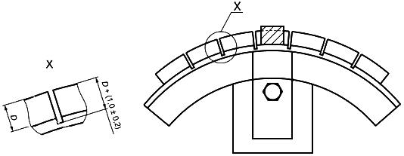
Рисунок 1 - Колодка с накладкой, разделенная на сегменты
Для стандартного испытания используют пять образцов.
Примечание - При проведении испытания направление приложения нагрузки может не совпадать с направлением приложения нагрузки при эксплуатации колодки в сборе. Большое значение соотношения длины к ширине колодки, наличие у колодок скосов или пазов могут влиять на характер сдвига колодки в сборе.

6 Испытательный стенд и приспособление
6.1 Испытательный стенд
Испытательный стенд - машина для испытания на сжатие или растяжение или аналогичная (для испытания при сдвиге) машина, обеспечивающая возможность приложения необходимой нагрузки сдвига с помощью плунжера.
Испытательный стенд должен быть оснащен устройством регистрации точной нагрузки в момент разрушения при сдвиге.
Регулируют скорость нагружения в пределах (4500±1000) Н/с (в соответствии с требованием для оценки типового представителя автотранспортных средств). При использовании машины с постоянной скоростью перемещения ползуна его скорость должна быть (10±1) мм/мин. В протоколе испытания указывают тип машины (скорость нагружения или скорость перемещения ползуна), что позволяет провести сравнение результатов, полученных на разных испытательных стендах. Во время испытания избегают любых ударных нагрузок.
6.2 Приспособление
6.2.1 Общие положения
Приспособление для проведения испытания при сдвиге должно удерживать испытуемый образец параллельно нагружающему устройству. Чтобы избежать острых краев, радиус скругления поверхности приспособления в зоне контакта с испытуемым образцом должен быть не более 2 мм. Если радиус скругления отличается от приведенного, в протоколе испытания регистрируют как отклонение от процедуры испытания. Если площадь поверхности нагружающего устройства включает в себя угол фаски фрикционного материала, это отмечают в протоколе испытания.
6.2.2 Колодка в сборе барабанного тормоза
Конструкция приспособления (см. рисунок 2) должна обеспечивать соприкосновение нагружающего устройства с накладкой по всей длине с зазором (1,0±0,2) мм между его срезающей кромкой и плоскостью соединения накладки с каркасом.
Направление приложения нагрузки нагружающего устройства должно быть параллельно плоскости сдвига накладки. Колодка должна иметь надежную опору для обеспечения равномерной нагрузки по всей длине образца накладки.
Ширина поддерживающей части нагружающего устройства должна превышать ширину накладки W.
6.2.3 Колодка в сборе дискового тормоза
Конструкция приспособления (см. рисунок 3), обеспечивающая:
- плоскость каркаса, параллельную плоскости нагружающего устройства;
- соприкосновение нагружающего устройства с кромкой накладки на расстоянии (1,0±0,2) мм от каркаса, при этом его контур должен совпадать с контуром накладки, включая углы скоса, образованные после формования;
- самовыравнивающееся нагружающее устройство;
- соприкосновение нагружающего устройства с кромкой накладки по всей длине образца параллельно опоре каркаса колодки;
- размещение нагружаемой кромки каркаса на жесткой опоре толщиной не более толщины каркаса;
- нагрузку прижимным устройством на наружную поверхность накладки (0,50±0,15) Н/ммперпендикулярно направлению усилия сдвига для предотвращения смещения колодки во время испытания;
- приложение прижимной нагрузки при минимальной силе трения, не оказывающей влияния на результат измерения усилия сдвига.

Рисунок 2 - Приспособление для испытания колодки в сборе барабанного тормоза
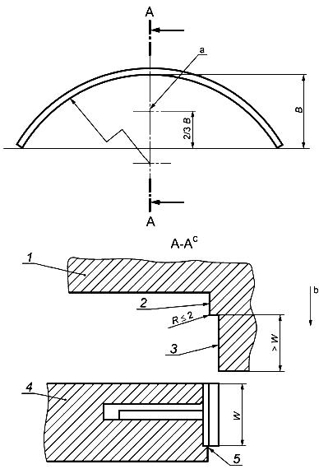
1 - нагружающее устройство; 2 - профиль нагружающего устройства с зазором (1,0±0,2) мм между каркасом колодки и нагружающим устройством; 3 - часть нагружающего устройства для поддержки наружной поверхности накладки; 4 - нижнее неподвижное устройство; 5 - каркас колодки, поддерживаемый нижним устройством (ширина опоры менее или равна ширине каркаса); a - расположение центра приложения силы верхнего плунжера; b - направление нагружения параллельно каркасу колодки; c - сечение приспособления для испытания
Рисунок 2 - Приспособление для испытания колодки в сборе барабанного тормоза

Рисунок 3 - Приспособление для испытания колодки в сборе дискового тормоза
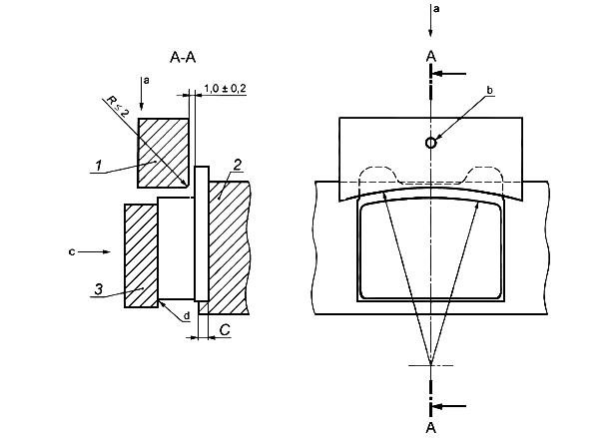
1 - нагружающее устройство (параллельное опоре каркаса колодки); 2 - опора каркаса колодки; 3- прижимное устройство; C - менее или равно толщине каркаса; a - направление усилия сдвига; b - точка опоры; c - прижимная нагрузка; d - минимальное трение на границе соприкосновения
Рисунок 3 - Приспособление для испытания колодки в сборе дискового тормоза

7 Проведение испытания
Процедура проведения испытания приведена ниже (на рисунке А.1 приведена блок-схема проведения испытания).
a) Испытание проводят при температуре окружающей среды (23±5)°С. Другие условия проведения испытания должны быть согласованы с потребителем перед проведением испытания.
b) Для проведения испытания при сдвиге при повышенных температурах образец 30 мин равномерно нагревают до температуры сцепления и испытывают в течение 60 с после извлечения из нагревательного устройства. Рекомендуемая температура (200±10)°С. Рекомендуемая температура для колодок барабанного тормоза - (200±10)°С, для колодок дискового тормоза - (300±10)°С.
c) Помещают тормозную колодку в сборе барабанного или дискового тормоза в соответствующее приспособление для проведения испытания при сдвиге в указанном положении (радиальном или тангенциальном).
d) Прикладывают нагрузку в соответствии с 6.1 до полного разрушения.
e) Рекомендуется регистрировать нагрузку при разрушении и форму сдвига в процентах в соответствии с разделом 9. Оценивают каждую поверхность разрушения необрезанных кромок (2 мм от контура тормозной колодки) и осевых зон. При неоднозначной визуальной оценке проводят (по усмотрению заказчика испытания) анализ со стандартным раствором, как описано ниже.
1) Для приготовления стандартного раствора смешивают 80 г CuSO, 30 г NaCI, 100 см 0,01 н раствора соляной кислоты (0,3646 г HCI на 1,0 дм раствора) и доводят дистиллированной или деионизированной водой до объема 1,0 дм.
2) Погружают каркас в стандартный раствор на 5 с.
3) Оценивают состояние разрушения и регистрируют:
- разрушение материала, если поверхность разрушения не окрашена в коричневый цвет после погружения в стандартный раствор;
- разрушение сцепления между клеем и каркасом при наличии равномерной и однородной коричневой окраски поверхности разрушения.

8 Вычисление предела прочности на сдвиг
Предел прочности на сдвиг вычисляют по формуле
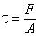.
Вычисляют A по профилю фрикционного материала на линии сцепления с каркасом, а не по наружной поверхности накладки, т.к. скосы или пазы влияют на площадь поверхности накладки.
Регистрируют минимальное и среднеарифметическое значения предела прочности при сдвиге испытанных образцов.

9 Протокол испытаний
Протокол испытаний (см. приложение B) должен содержать:
a) наименование изготовителя, тип фрикционного материала накладок барабанного или дискового тормоза, результаты идентификации партии;
b) тип образца и направление приложения нагрузки при испытании части или сегмента колодки в сборе;
c) количество испытанных образцов (рекомендуется испытывать пять образцов);
d) минимальное и среднеарифметическое значение усилия сдвига и/или минимальное и среднее значение предела прочности на сдвиг;
e) описание нагружающего устройства с/без углов скоса, образованных после формования;
f) описание формы сдвига:
1) процент разрушения:
- обнажение чистого каркаса;
- в клеевом слое;
- в накладке или нижнем слое;
2) расположение любых чистых областей каркаса;
g) описание (в том числе описание образцов в соответствии с разделом 5) отклонений от нормальных условий испытания, например, повышенная температура испытания.

Приложение A (обязательное). Блок-схема проведения испытаний
Приложение A
(обязательное)
На рисунке А.1 приведена блок-схема проведения испытаний.
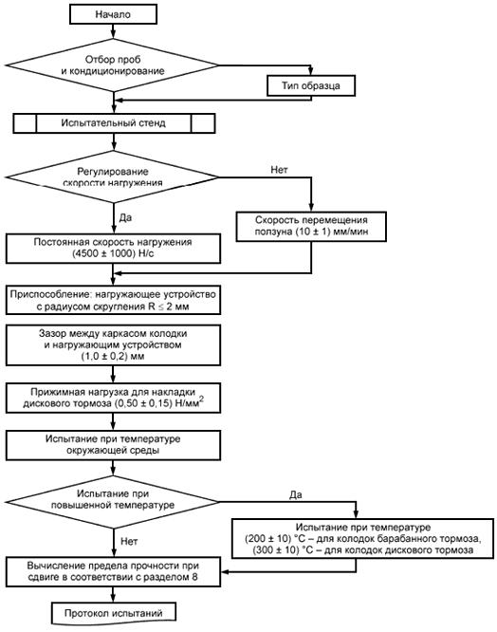
Рисунок A.1 - Блок-схема проведения испытаний

Приложение B (справочное). Протокол испытаний
Приложение B
(справочное)
Форма протокола испытаний приведена в таблице B.1.
Таблица B.1 - Протокол испытаний
Наименование |  | Постоянная скорость нагружения |  | Нагружение с постоянной скоростью перемещения ползуна
Скорость нагружения |  | (4500±1000) Н/с |  | (10±1) мм/мин
Зазор между каркасом и нагружающим устройством |  | (1,0±0,2) мм |  | (1,0±0,2) мм
Радиус скругления поверхности нагружающего устройства |  | <2 мм |  | <2 мм
Угол скоса нагружающего устройства (отметить галочкой) |  | с | без | с |  | без
Прижимающая нагрузка |  | (0,50±0,15) Н/мм |  | (0,50±0,15) Н/мм
Испытание при повышенной температуре
Время нагревания |  | 30 мин |  | 30 мин
Время выдержки после нагревания |  | 60 с |  | 60 с
Температура нагревания для накладок барабанного тормоза |  | (200±10)°С |  | (200±10)°С
Температура нагревания для накладок дискового тормоза |  | (300±10)°С |  | (300±10)°С
Изготовитель накладки
Сведения о накладке
Идентификация партии
Тип образца (отметить галочкой) |  | целая колодка | часть или фрагмент колодки | целая колодка | сегмент колодки |  | другой
Ориентация образца при испытании части или фрагмента колодки (отметить галочкой) |  | нагружение в радиальном направлении |  | нагружение в тангенциальном направлении
Размер образца
Площадь образца в месте сдвига |  | мм
Специальные покрытия
Испытание при температуре окружающей среды |  |  | Испытание при повышенной температуре
Количество испытанных образцов (рекомендуется пять) |  |  | Количество испытанных образцов (рекомендуется пять)
Минимальный предел прочности на сдвиг |  | МПа | Минимальный предел прочности на свиг |  |  |  | МПа
Среднеарифметическое значение предела прочности при сдвиге |  | МПа | Среднеарифметическое значение предела прочности при сдвиге |  |  |  | МПа
Вид разрушения
 | Чистый каркас: | % | Чистый каркас: |  |  |  | %
 | Клей: | % | Клей: |  |  |  | %
 | Разрушение накладки: | % | Разрушение накладки: |  |  |  | %
 | Расположение чистых участков |  | Расположение чистых участков:
Отклонение от проведения испытания:
Дата проведения испытания:
Ф.И.О лиц, проводивших испытания
Регистрационный номер:

Приложение ДА (справочное). Сведения о соответствии межгосударственных стандартов ссылочному международному стандарту
Приложение ДА
(справочное)
Таблица ДА.1
Обозначение и наименование ссылочного международного стандарта | Степень соответствия | Обозначение и наименование соответствующего межгосударственного стандарта
ISO 611:2003 Дорожный транспорт. Торможение автомобилей и прицепов. Словарь | - | *
* Соответствующий межгосударственный стандарт отсутствует. До его утверждения рекомендуется использовать перевод на русский язык данного стандарта. Перевод данного стандарта находится в Федеральном информационном фонде технических регламентов и стандартов.

Библиография
[1] | ISO 6314:1980 | Road vehicles - Brake linings - Resistance to water, saline solution, oil and brake fluid - Test procedure  (Дорожный транспорт. Тормозные накладки. Водостойкость, стойкость к солевому раствору, маслу и тормозной жидкости. Процедура испытания)
[2] | ISO 15484:2008 | Road vehicles - Brake lining friction materials - Product definition and quality assurance (Дорожный транспорт. Материалы для фрикционных тормозных накладок. Описание изделия и оценка качества)

УДК 678.067:620.175.24:006.354 | МКС 43.040.40 | IDT
Ключевые слова: тормозные накладки, испытание на сдвиг, колодки в сборе, дисковый тормоз, барабанный тормоз

